личные данные
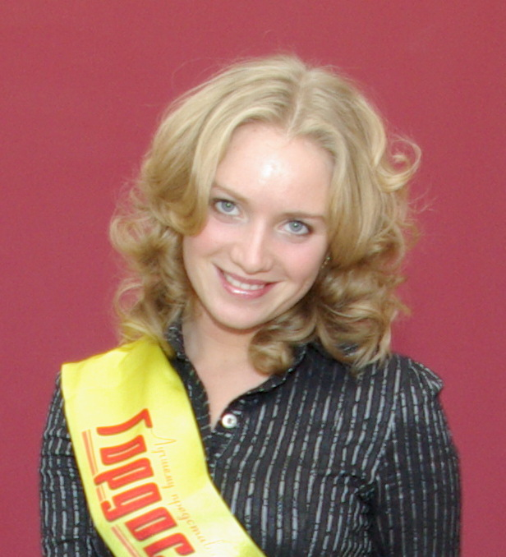 | Фамилия | АНДРЕЕВА
 | Имя | еКАТЕРИНА
 | Отчество | вЛАДИМИРОВНА
 | Дата рождения | 20.05.1986
 | E-mail | shtuchka_86@mail.ru

опыт и способности

Образование, специальность | высшее, «чгу им. И.Н.Ульянова»  «Управление качеством»
Место работы | ОАО «Химпром»
Должность | инженер 2 категории отдела менеджмента качества управления качеством
Знание иностранных языков | немецкий (чтение, перевод со словарем)
Увлечения, интересы | общественная и творческая жизнь, дизайн, спорт, танцы, вокал
Умения, способности | энергичность, целеустремленность, быстрая обучаемость, умение работать в команде, желание добиться успехов, творческие способности (вокал, фортепиано)
Опыт участия в молодежных проектах | не помню
Опыт участия в общественной деятельности | научные студенческие конференции (2003-2005г.г.), «Леди новочебоксарск-2009», «гордость города» (2009г.), президентская стипендиатка (2009г.)
Кем Вы видите себя в будущем | ведущий аудитор СМК,  владелец развлекательного центра, ресторана
Укажите предпочтительные для Вас сферы деятельности в будущем,  Ваши планы и стремления | машиностроение  туризм
Участие в проекте «рошб»
Откуда Вы узнали о социальном проекте «Республиканская открытая школа бизнеса»?
руководство оао «химпром»
Союз Молодежи оао «химпром»
интернет сайты
Что привлекло Вас в проекте?
расширение кругозора по различным вопросам разных сфер деятельности, специальностей и направленностей, знакомство с новыми интересными людьми, общение
Ваши предложения оргкомитету проекта
постоянное Совершенство,
организовывать больше экскурсий по предприятиям,
проведение анкетирования, опросов, тестов (по различным направлениям деятельности) с последующей оценкой и расшифровкой результатов,
организация интеллектуальных игр, разработка собственных проектов

Какой вклад Вы можете внести в реализацию проекта?
создание рабочих групп для непосредственного участия в реализации проекта на преприятиях ЧР и расширении «республиканской открытой школы бизнеса», привлечения большего количества рабочей молодежи ЧР.

